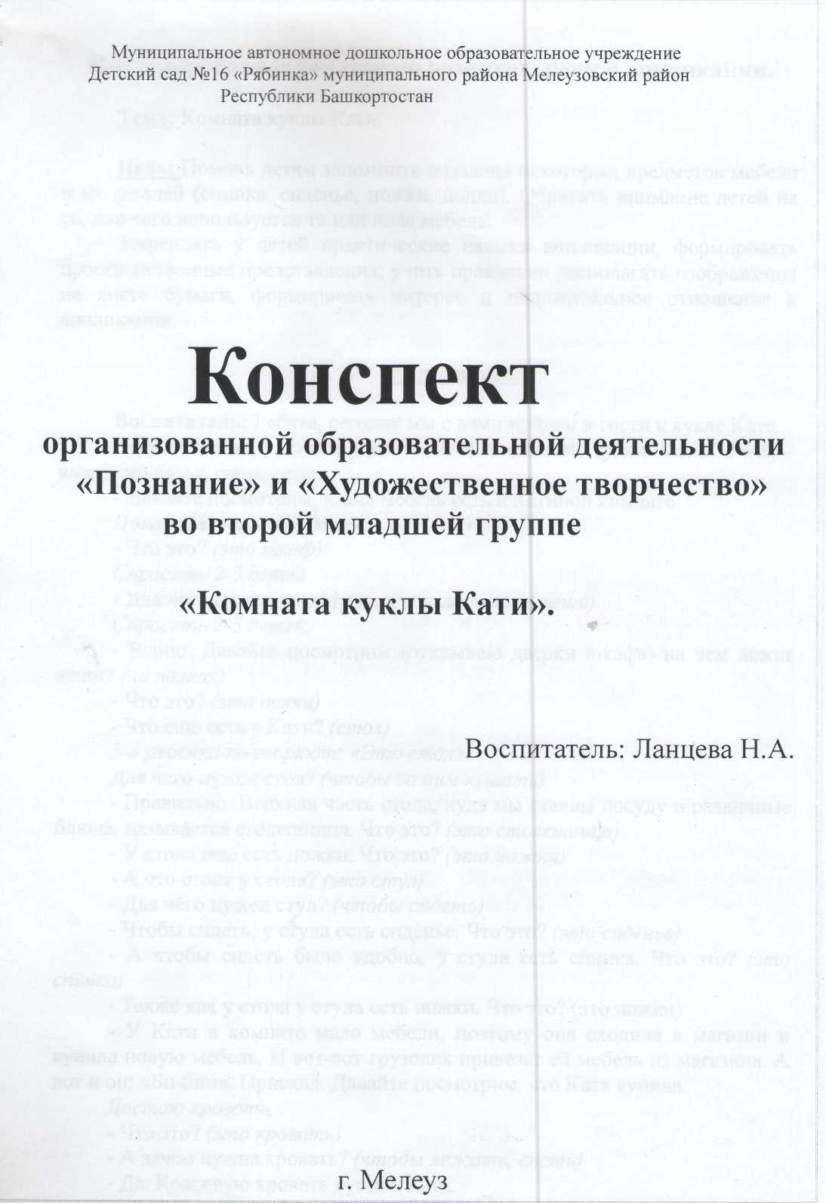

Интегрированное занятие по развитию речи и аппликации

Тема: Комната куклы Кати.

Цель: Помочь детям запомнить названия некоторых предметов мебели и их деталей (спинка, сиденье, ножки, полки). Обратить внимание детей на то, для чего используется та или иная мебель.
Закреплять у детей практические навыки аппликации, формировать пространственные представления; учить правильно располагать изображения на листе бумаги, формировать интерес и положительное отношение к аппликации.

Ход занятия.

Воспитатель: Ребята, сегодня мы с вами пойдем в гости к кукле Кате. Перед детьми на столе у воспитателя комната куклы Кати. В ней - шкаф для белья, стол, стул.
- Давайте посмотрим, какая мебель есть в Катиной комнате.
Показывая на шкаф для белья
- Что это? (это шкаф)
Спросить 2-3 детей.
- Для чего нужен шкаф? (чтобы складывать вещи)
Спросить 2-3 детей.
- Верно. Давайте посмотрим (открываю дверки шкафа) на чем лежат вещи? (на полках)
- Что это? (это полки)
- Что еще есть у Кати? (стол)
3-4 ребенка повторяют: «Это стол».
Для чего нужен стол? (чтобы за ним. кушать)
- Правильно. Верхняя часть стола, куда мы ставим посуду и различные блюда, называется столешница. Что это? (это столешница)
- У стола еще есть ножки. Что это? (это ножки)
- А что стоит у стола? (это стул)
- Для чего нужен стул? (чтобы сидеть)
- А чтобы сидеть было удобно, у стула есть спинка. Что это? (это спинка)
- Также как у стола у стула есть ножки. Что это? (это ножки)
- У Кати в комнате мало мебели, поэтому она сходила в магазин и купила новую мебель. И вот-вот грузовик привезет ей мебель из магазина. А вот и он: «Би-бип». Приехал. Давайте посмотрим, что Катя купила.
Достаю кровать.
- Что это? (это кровать)
- А зачем нужна кровать? (чтобы лежать, спать)
- Да. Красивую кровать купила Катя.
Достаю диван.
- Кто знает, а это что? (это диван)
- Правильно. Для чего нужен диван? (чтобы сидеть, лежать, смотреть телевизор)
- Действительно, на диване сидят, и чтобы сидеть у дивана есть сиденье. Что это? (это сиденье)
- А чтобы сидеть было удобно, у дивана есть спинка. Что это? (это спинка)
Беру кресло из машины.
- Что еще купила Катя в магазине. Что это? (это кресло)
- Для чего нужно кресло? (чтобы отдыхать)
- Верно, кресло нужно, чтобы на нем сидеть, поэтому у него тоже есть сиденье. Что это? (это сиденье)
- А чтобы людям сидеть и отдыхать было удобно, у кресла есть спинка. Что это? (это спинка)
- Вот теперь у куклы Кати есть вас необходимая мебель. Давайте еще раз скажем, как что называется.
Дети повторяют название предметов мебели, их частей, а также для чего используется человеком.
- Молодцы, все правильно запомнили.

Физкультминутка.

- Ребятки, Катюша пригласила друзей посмотреть свои покупки и приготовила для них угощенье. Гости скоро придут, а Катя не успевает украсить тортики для них. Давайте ей поможем? (давайте)
Переходим к столу, где все приготовлено для аппликации.
- Пред вами тортики для гостей и цветочки из крема, которыми эти тортики мы будем украшать.
Объяснение выполнения работы.
- Берем цветочек, кладем его на клееночку, кисточкой наносим на него клей. Прикладываем цветочек проклеенной стороной к тортику и прижимаем салфеткой.
- Также поступаем со вторым цветочком. Берем, кладем на клееночку, наносим кисточкой клей, прикладываем к тортику, прижимаем салфеткой.
- Ну, вот наш тортик готов. Красиво получилось? Теперь вы украсьте
свои.
Самостоятельная работа детей. Помощь при необходимости.
В заключении занятия рассматриваем готовые работы и радуемся получившемуся результату.

